**TÝDEN PONY-GAMES V ČR**

**(2. – 6. 8. 2016)**

První týden v srpnu se pod vedením dvou renomovaných francouzských rozhodčích uskuteční tři jednodenní stáže pro jezdce a trenéry pony-games. Jejich vyústěním budou turnaje v Olomouci, kde se v sobotu 6. 8. koná osmé kolo seriálu „Pony-games cup“. Bude možno zúčastnit se jedné i více stáží.

Cílem akce je zvýšit u nás povědomí o disciplíně pony-games a zároveň přispět ke zlepšení práce s dětmi a mládeží. Součástí „Týdne“ bude též výběr pěti dětí (do 14let), které dostanou možnost zúčastnit se mezinárodních závodů ve Francii.

Harmonogram:

2. 8. Stáž Královický dvůr

3. 8. Stáž Martinice

4. 8. Stáž Trojanovice

5. 8. Podvečerní trénink Olomouc

6. 8. PGC 2016 Olomouc

Program jednotlivých stáží:

* dopolední trénink (práce se skupinou, specifické techniky pg,…)
* oběd
* seminář „Vše co Vás zajímá o pony-games“ - systém tréninku, obecná pravidla i konkrétní hry, pořádání turnajů,… Prostor pro otázky účastníků (k maximálnímu využití přítomnosti zahraničních lektorů)
* cvičný turnaj / turnaje (podle počtu a úrovní účastníků), kde budou francouzští rozhodčí vysvětlovat konkrétní problémy/chyby v praxi

Lektoři:

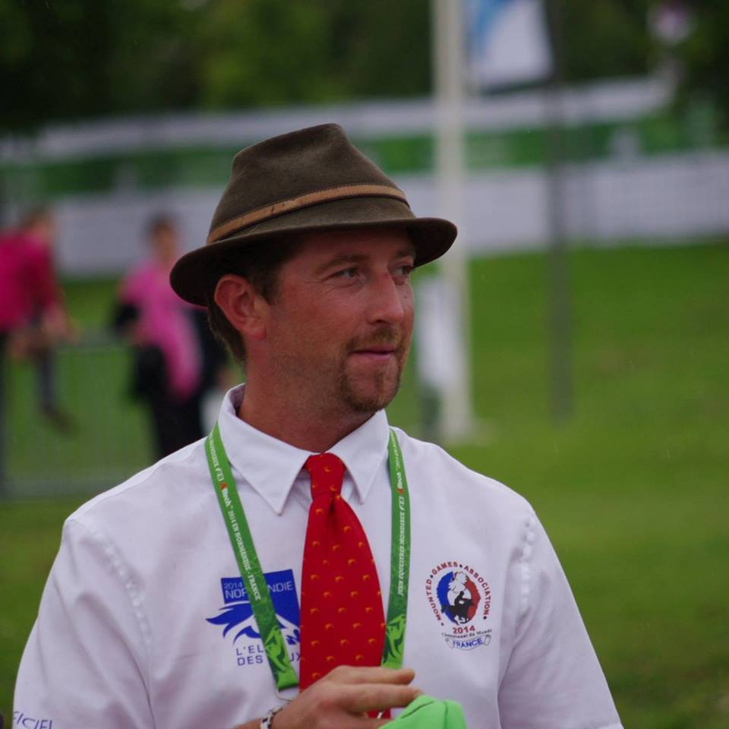

**Arnaud Ribault** v sobě spojuje jezdce, trenéra i rozhodčího se specializací na pony-games. Po maturitě složil jeden z prvních stupňů francouzského vzdělávacího systému pro učitele jízdy – „jezdecký turistický průvodce“, následoval kurs zakončený zkouškou „pony – cvičitel“, který je zaměřen na práci s malými dětmi a poníky formou hry. V 21 letech získává diplom BEES 1 (trenér jezdectví 1. třídy) a poté 6 let pracuje v jezdeckém centru u Isabelle Pierra, která byla trenérkou francouzské pony-games representace, a účastní se řady soutěží včetně mistrovství. V roce 2008 zakládá vlastní jezdecký areál Le Picotin, o tři roky později se jeho první týmy účastní mistrovství Francie a on sám je zvolen předsedou pony-games komise pro Normandii. V roce 2012 je poprvé jmenován rozhodčím v turnajích na mistrovství Francie a tento rok se stává šampionem Francie v kategorii Senior 1. Na mistrovství v roce 2013 startuje již 10 týmů pod jeho vedením. Rok 2014 mu přináší do sbírky další mistrovskou medaili – tentokrát druhé místo v kategorii Senior Elite. Na začátku letošního roku byl vybrán Francouzskou jezdeckou federací jako „expert fédérale“ pro pony-games.

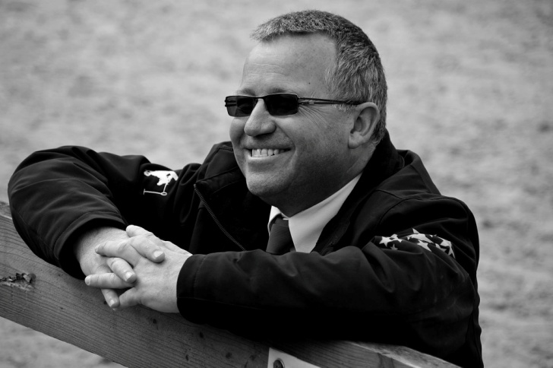

**Pierre-Luc Portron** je jedním z nejuznávanějších mezinárodních rozhodčích evropských pony-games. Na hřištích působí od roku 2003. Již v roce 2004 se účastnil Mistrovství Francie jako komisař v paddocku a o rok později byl jmenován šéfem sboru rozhodčích na Grand Tournoi (Mistrovství Francie dvojic). Tam také od roku 2005 až do současnosti je vždy přítomen jako hlavní rozhodčí nebo jako šéf sboru rozhodčích a stejně tomu je i na Open de France (Mistrovství Francie všech kategorií). Od roku 2008 působí i jako mezinárodní rozhodčí – nejdříve ve Francii a od roku 2012, kdy složil zkoušky pro rozhodčí v IMGA, je zván i do dalších evropských zemí. Mj. rozhodoval již Mistrovství světa (2014) a Mistrovství Evropy (2014 a 2015) a nebude chybět ani na letošním ME, které se koná na konci července v Německu.